西北农林科技大学组织工作管理与服务一体化平台建设项目

二级单位使用手册

2022年12月

目 录
1 系统登录 1
2 干部模块 1
2.1 干部单位管理使用说明 1
2.1.1 概述 1
2.1.2 干部单位管理员 2
3 党建模块 3
3.1 基层党组织设置管理使用说明 3
3.1.1 概述 3
3.1.2 院级党组织管理员 4
3.1.3 党支部管理员 15
3.2 组织生活管理使用说明 19
3.2.1 登录 19
3.2.2 院级党组织管理员 20
3.2.3 支部管理员 26
4 培训模块 31
4.1 机关直附属单位管理员系统使用说明 31
4.1.1 概述 31
4.1.2 机关直附属单位培训信息 31
4.2 二级党组织管理员系统使用说明 34
4.2.1 概述 34
4.2.2 二级党组织培训信息 34
4.2.3 报送 36

系统登录
登陆链接http://zzgz.nwafu.edu.cn/，通过统一身份认证账号进入西北农林科技大学组织工作管理与服务一体化平台。
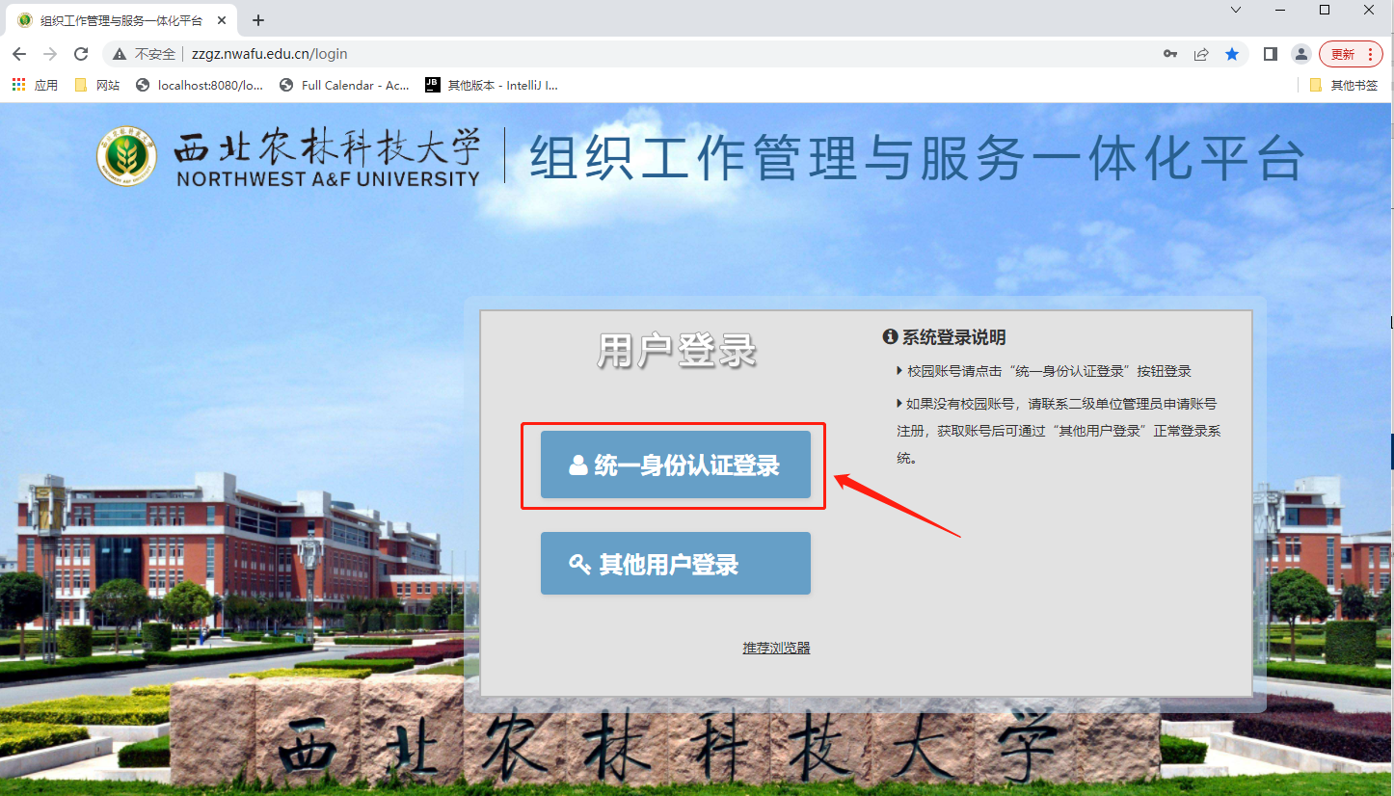

干部模块

干部单位管理使用说明

概述
领导干部模块查看领导基本信息。
领导干部管理模块功能入口：登录干部管理员账号进入系统，显示该页面。
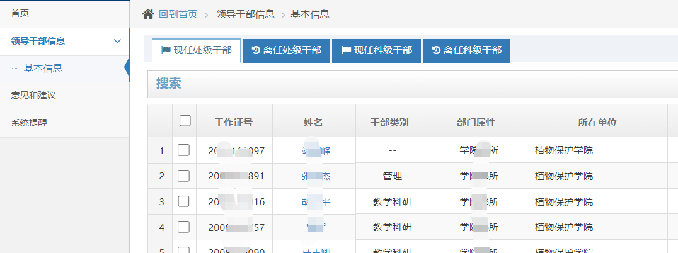

干部单位管理员

基本信息
点击二级菜单“基本信息”，进入干部信息操作页面：
干部单位管理员登录系统只能看到本单位下的干部：
点击干部姓名可查看干部信息：
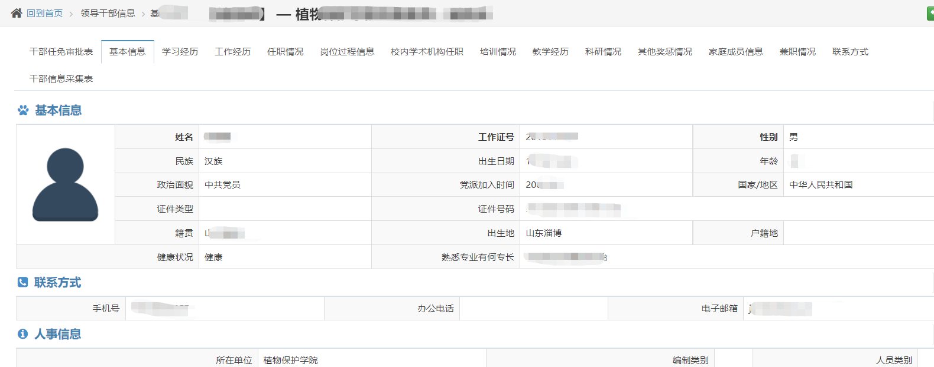
干部单位管理员查看干部信息包含：干部任免审批表、基本信息、学习经历、工作经历、任职情况、岗位过程信息、家庭成员信息等页面。注：针对某个标签页下的一条数据，若有信息标红，请及时提醒本单位人员补充信息。
学习经历：
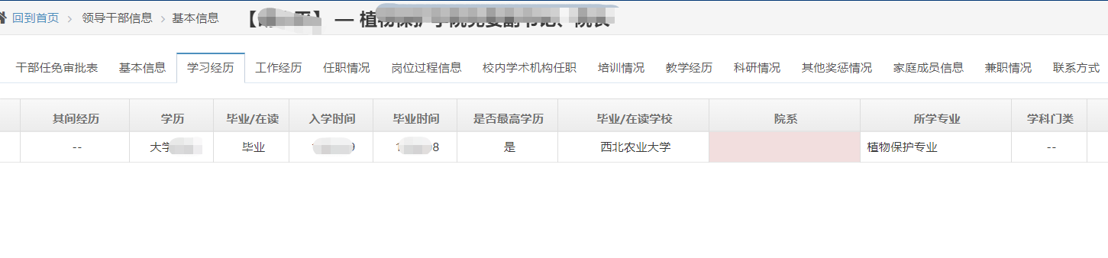
岗位过程信息：
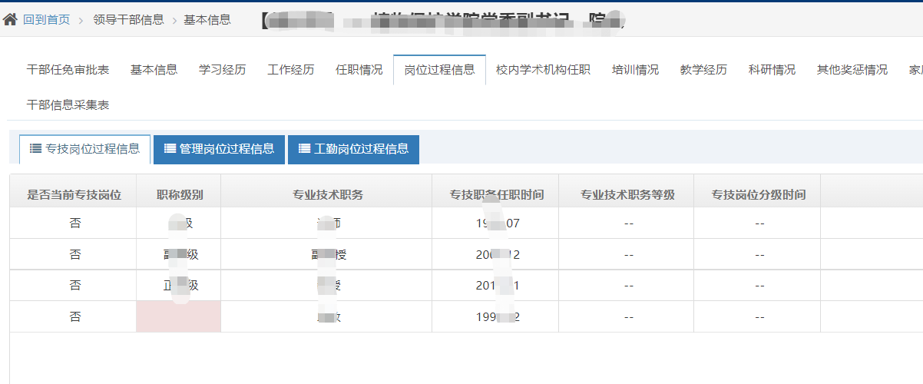
获奖情况：
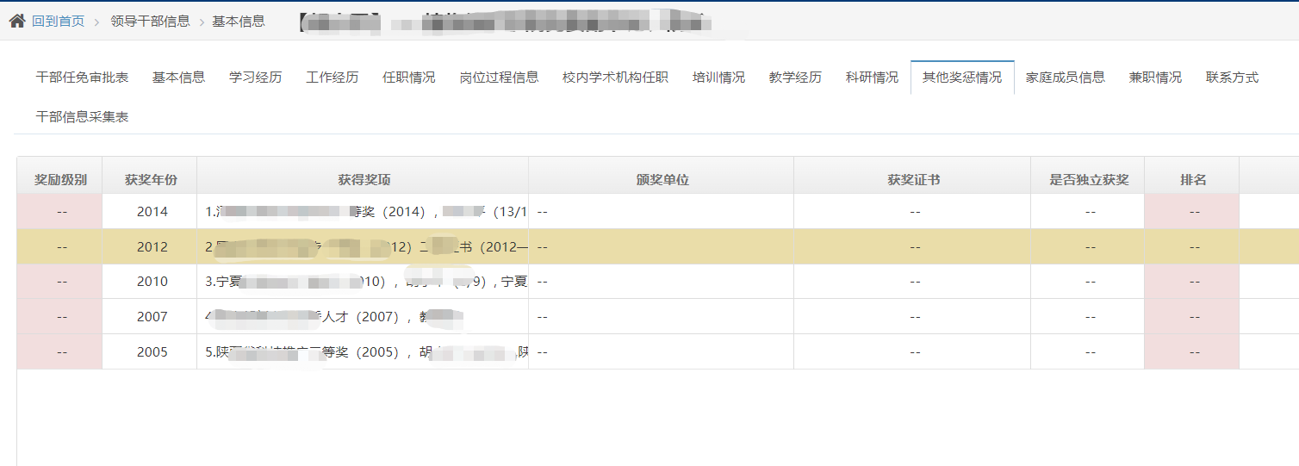

党建模块

基层党组织设置管理使用说明

概述
基层党组织设置管理模块功能入口：登录院级党组织管理员、党支部管理员账号进入系统，显示该页面。
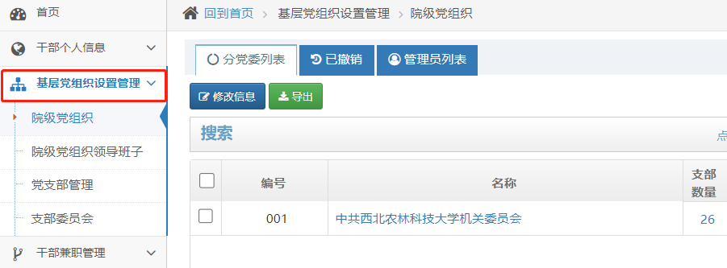

院级党组织管理员

院级党组织
点击二级菜单“院级党组织”，进入院级党组织操作页面：
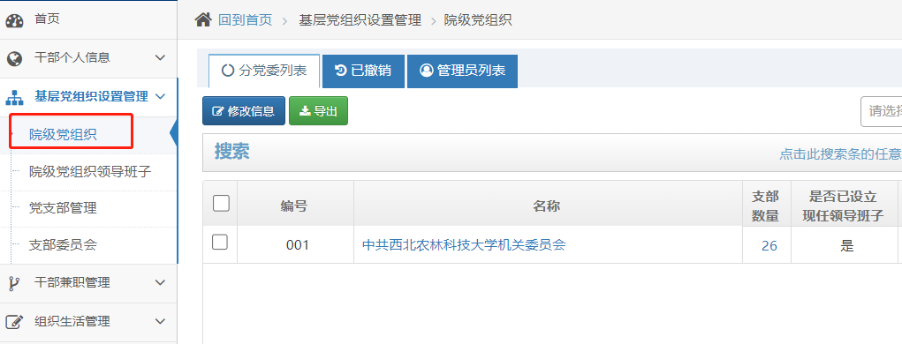
1、“修改信息”：修改院级党组织信息；
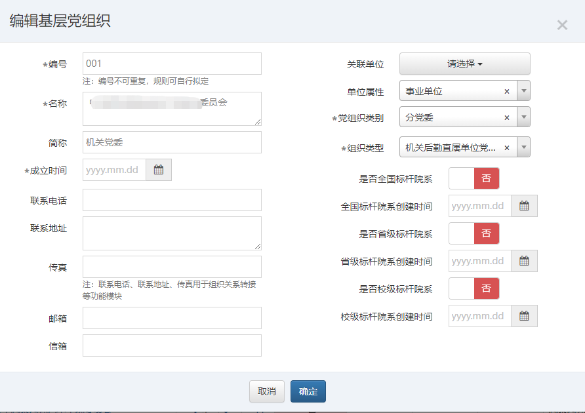
2、点击“导出”按钮，将选中的数据或全部数据导出至Excel文件中；
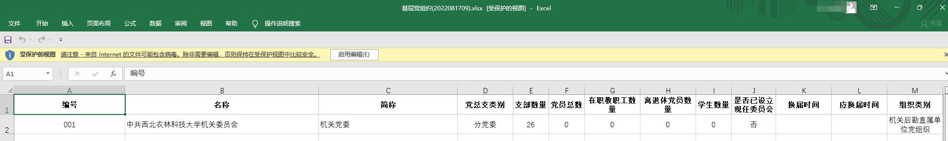
3、在管理员列表标签页中查看管理院级党组织管理员；
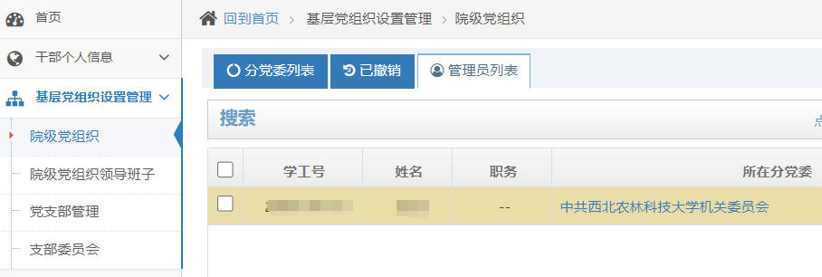

院级党组织领导班子
点击二级菜单“院级党组织领导班子”，进入院级党组织领导班子操作页面；
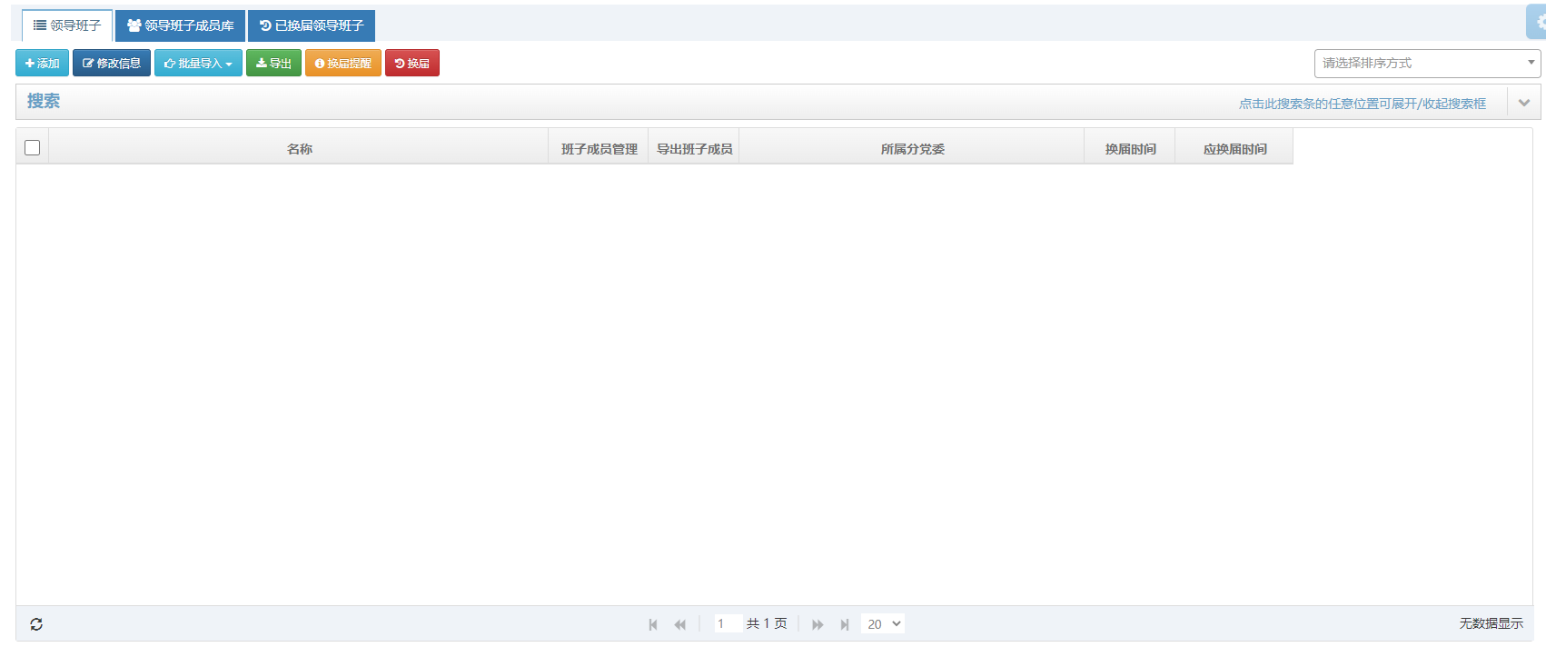
1、“添加”领导班子；
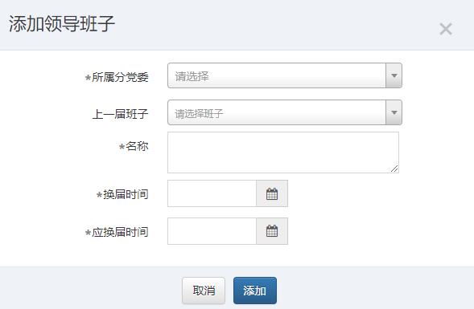
2、修改领导班子信息；
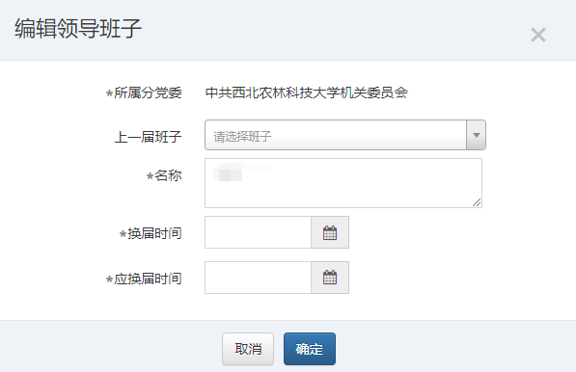
3、点击“导出”按钮，将勾选或全部数据导出至Excel文件中；
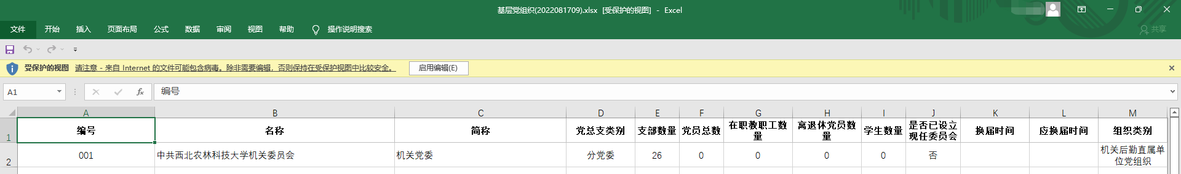

4、勾选数据，点击“换届”，数据将会转移至已换届领导班子列表；
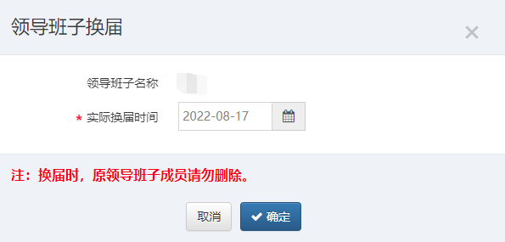
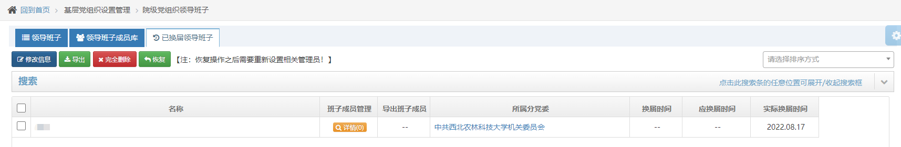
5、在领导班子标签页中班子成员管理列表中点击详情按钮进入，可添加班子成员；
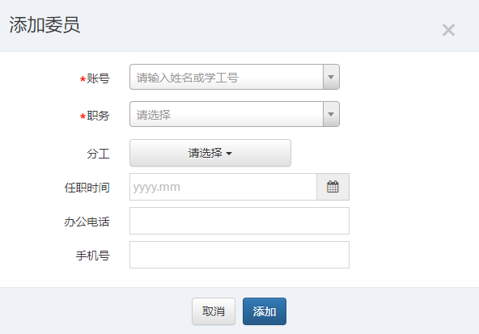
6、进入详情可点击修改按钮，对班子成员信息进行修改；
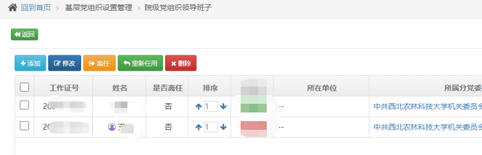
7、班子成员可点击离任、重新任用等功能；点击删除按钮可删除班子成员；
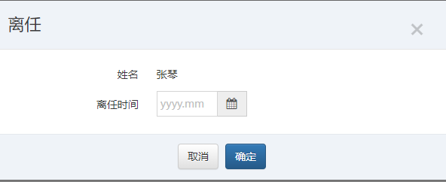

党支部管理
点击二级菜单“党支部管理”，进入党支部管理操作页面；
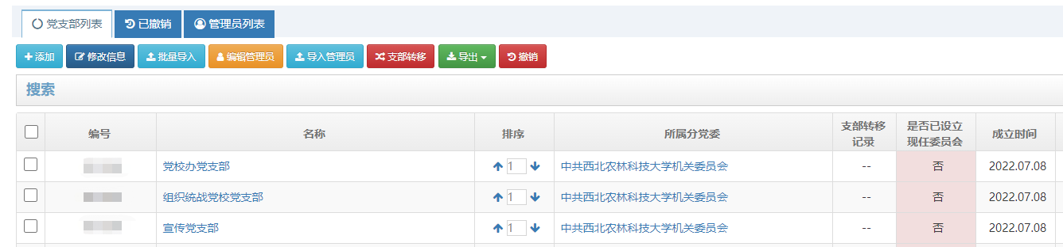
1、添加党支部；
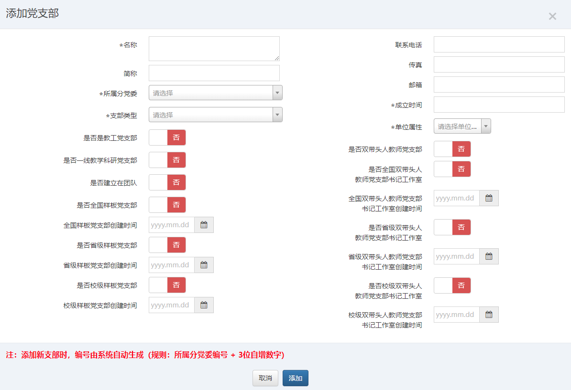
2、修改党支部信息；
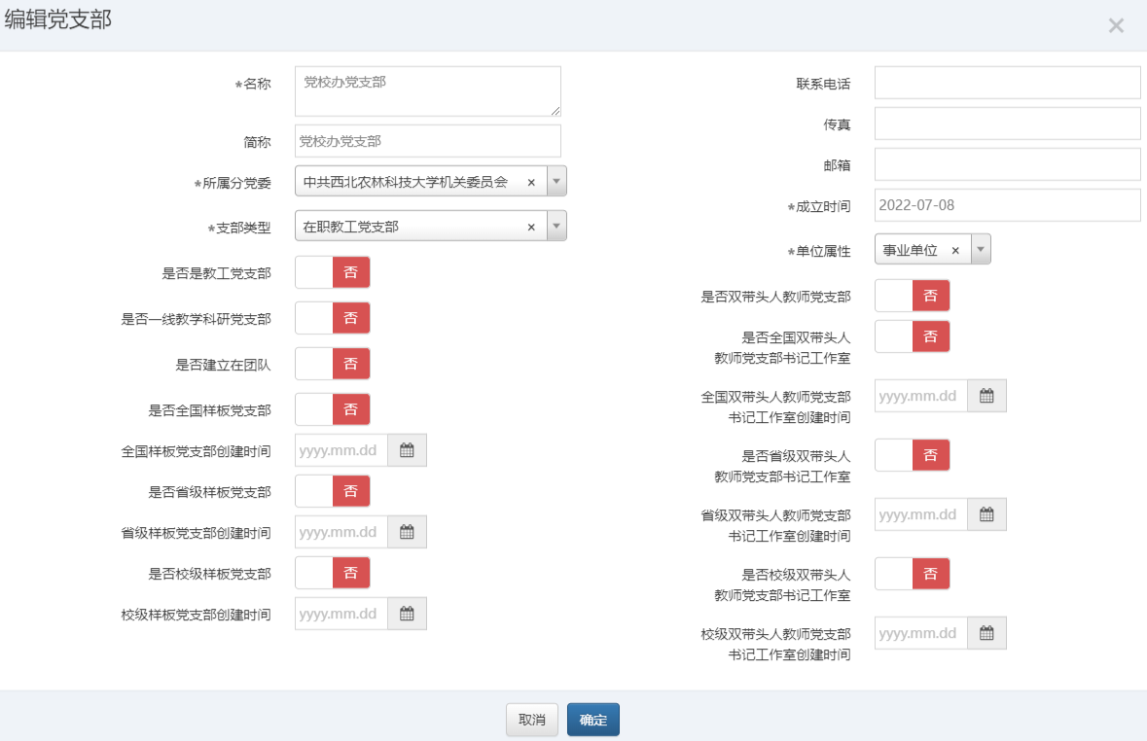
3、勾选一条数据，点击“编辑管理员”，设置党支部管理员；
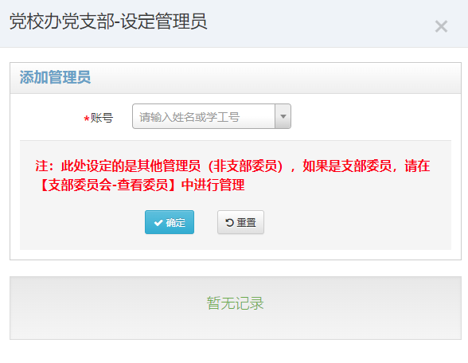
4、勾选数据，点击“支部转移”；
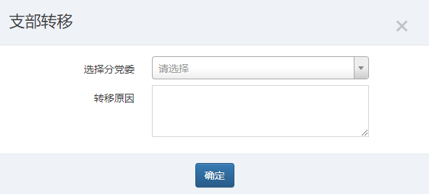
5、点击“导出”按钮，将勾选或全部数据导出至Excel文件中；
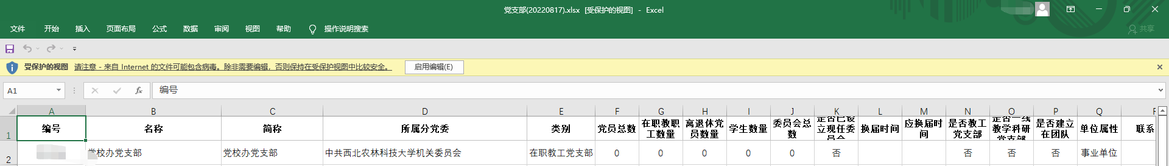
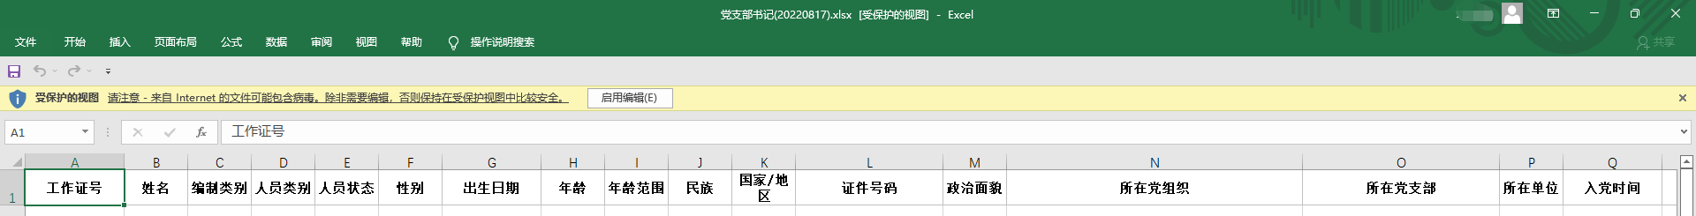
6、勾选党支部，点击“撤销”，党支部将会转移至已撤销列表中；
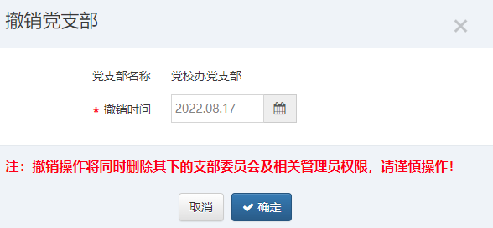

支部委员会
点击二级菜单“支部委员会”，进入支部委员会操作列表；
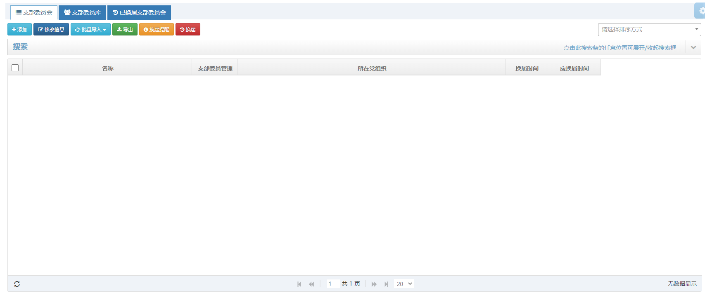
1、添加支部委员会；
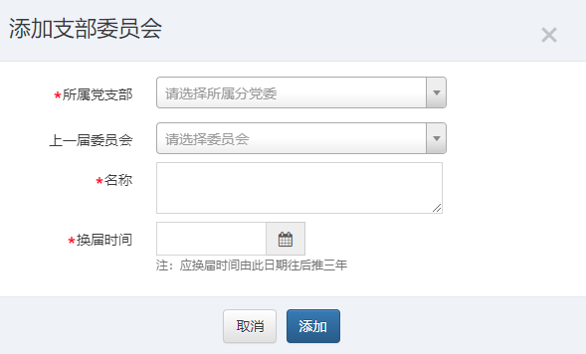
2、修改支部委员会信息；
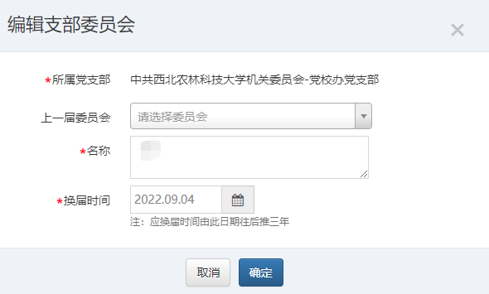
3、勾选或全部数据导出至Excel文件中；
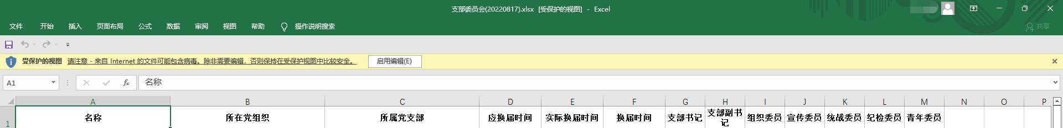
4、勾选数据，点击“换届”，数据将会转移至已换届支部委员会列表；
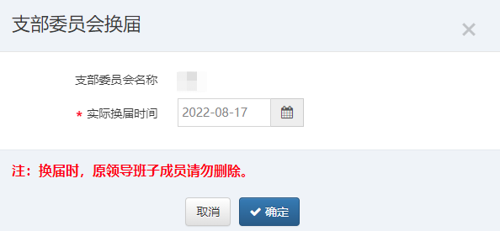
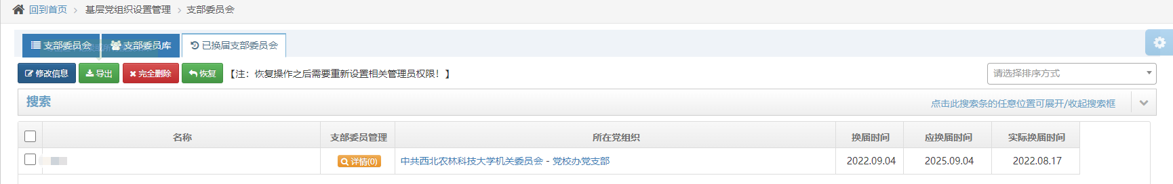
5、在支部委员会标签页中支部委员管理列表中点击详情按钮进入，可添加支部成员；
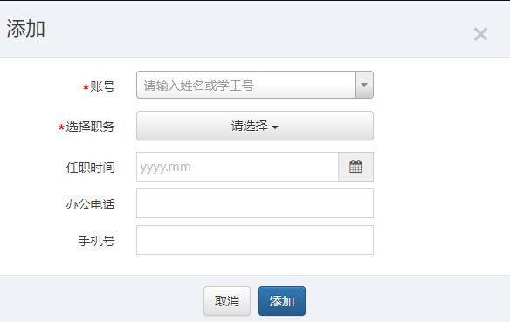
6、进入详情可点击修改按钮，对班子成员进行修改；可对支部成员设置为管理员；
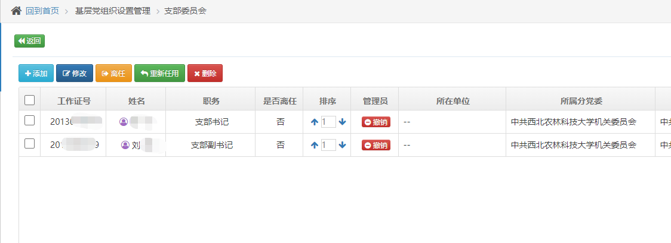
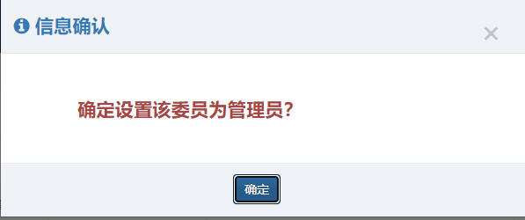
7、支部成员可点击离任、重新任用等功能；点击删除按钮可删除班子成员；
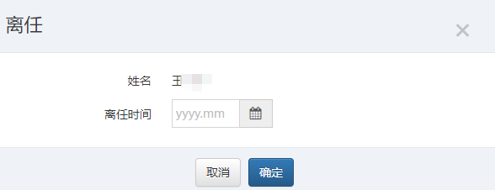

党支部管理员

党支部管理
点击二级菜单“党支部管理”，进入党支部管理操作页面；
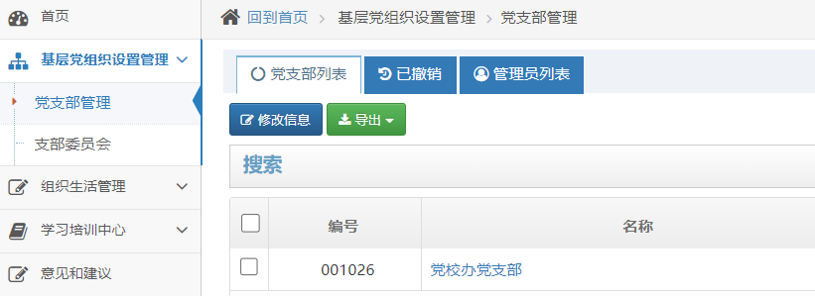
1、修改党支部信息；
2、点击“导出”按钮，将勾选或全部数据导出至Excel文件中；
3、在管理员列表标签页中查看管理员；
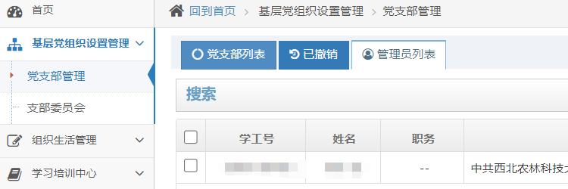

支部委员会
点击二级菜单“支部委员会”，进入支部委员会操作列表；
1、添加支部委员会；
2、修改支部委员会信息；
3、勾选或全部数据导出至Excel文件中；
4、勾选数据，点击“换届”，数据将会转移至已换届支部委员会列表；
5、在支部委员会标签页中支部委员管理列表中点击详情按钮进入，可添加支部成员；
6、进入详情可点击修改按钮，对班子成员信息进行修改；
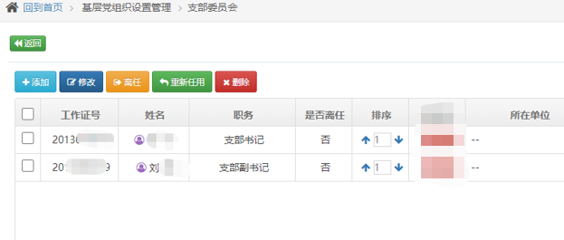
7、支部成员可点击离任、重新任用等功能；点击删除按钮可删除班子成员；

组织生活管理使用说明

登录
组织生活管理模块功能入口：登录院级党组织管理员、党支部管理员账号进入系统，显示该页面。
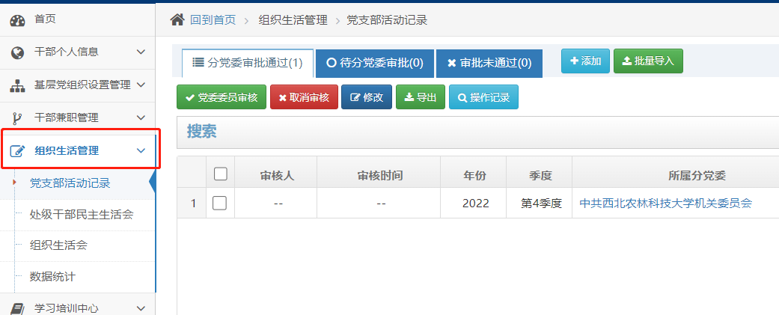

院级党组织管理员

党支部生活记录
点击二级菜单“党支部生活记录”，进入党支部生活记录操作页面：
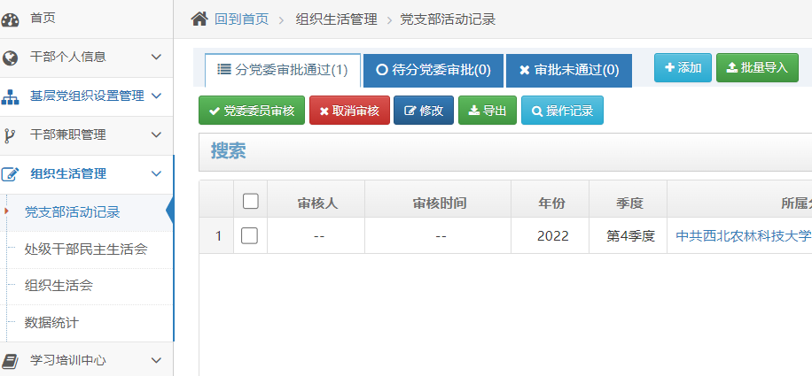
1、“添加”：添加党支部生活记录。
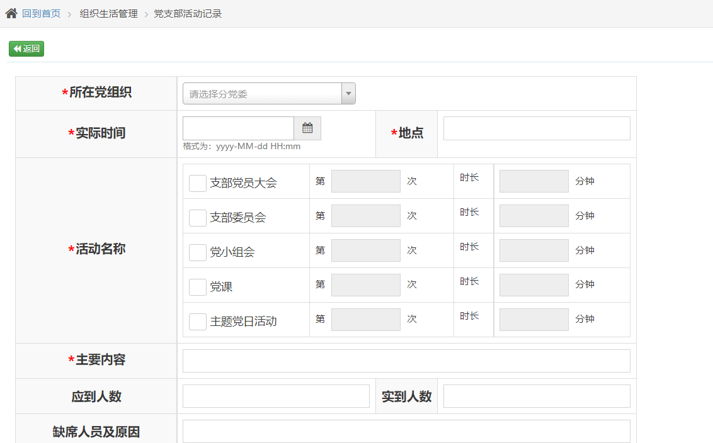
2、“导出”：导出党支部生活记录。
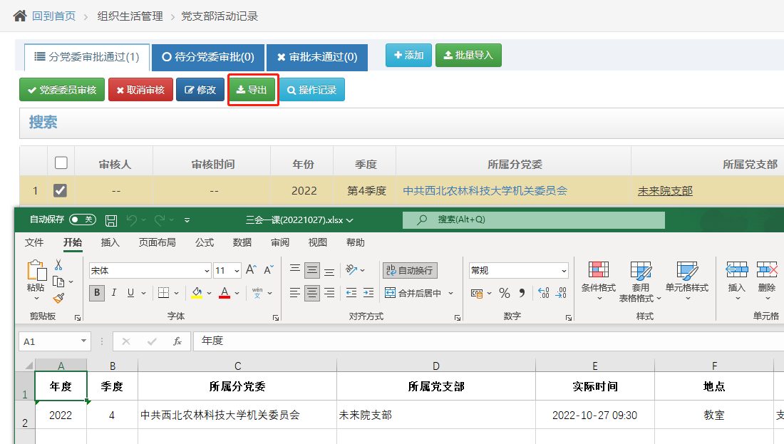
3、“党委委员审核”：审核党支部生活记录。
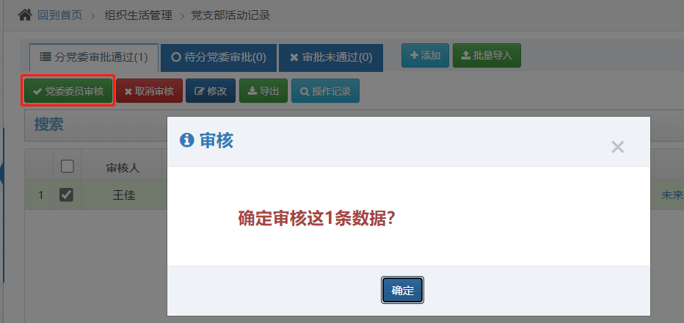
4、“取消审核”：取消审核通过的党支部生活记录。
5、在列表附件列中点击“查看”按钮，可查看上传的文件，可下载可线上预览。
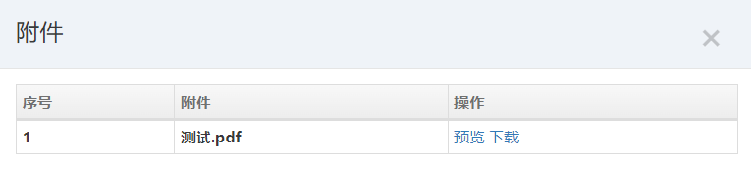

处级干部民主生活会
点击二级菜单“处级干部民主生活会”，进入下面操作页面：
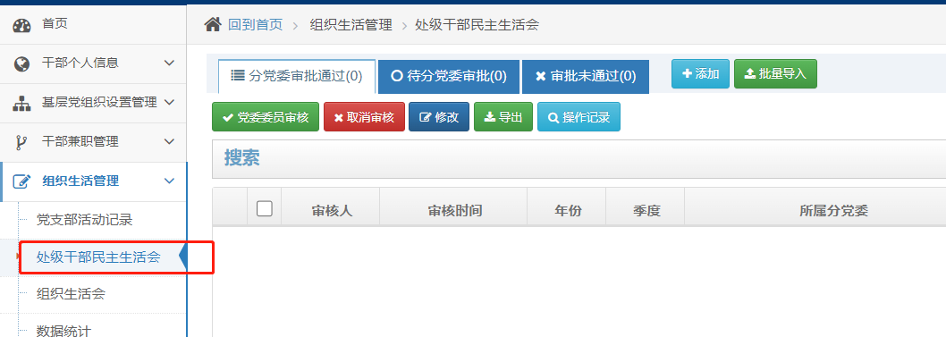
1、“添加”：添加处级干部民主生活会。
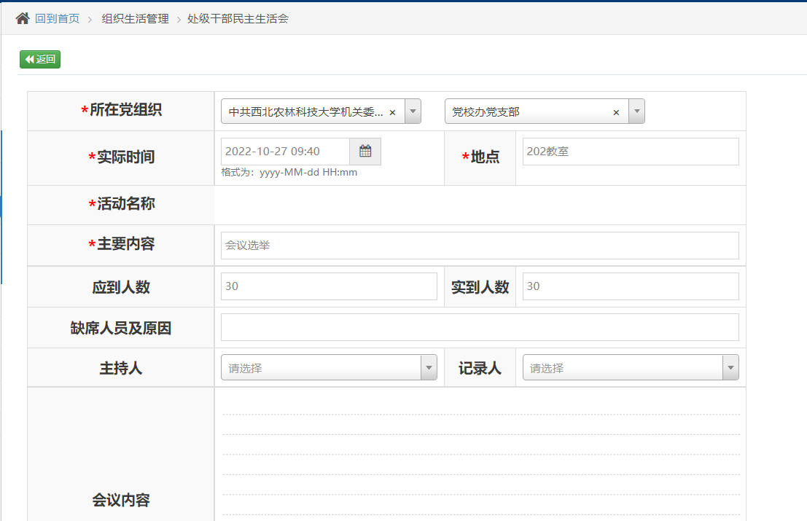
2、“党委委员审核”：审核处级干部民主生活会。
3、“取消审核”：取消审核通过的处级干部民主生活会。
4、“导出”：可选择导出处级干部民主生活会Excel表。
5、“批量导入”：批量导入处级干部民主生活会Excel表。
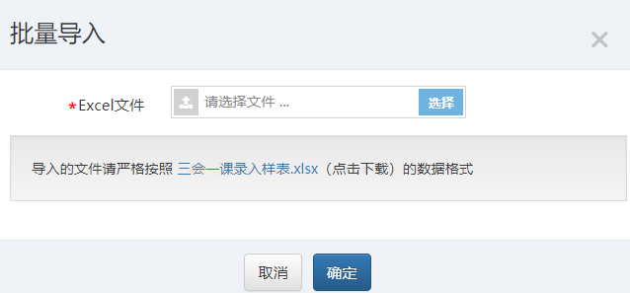

组织生活会
点击二级菜单“组织生活会”，进入下面操作页面：
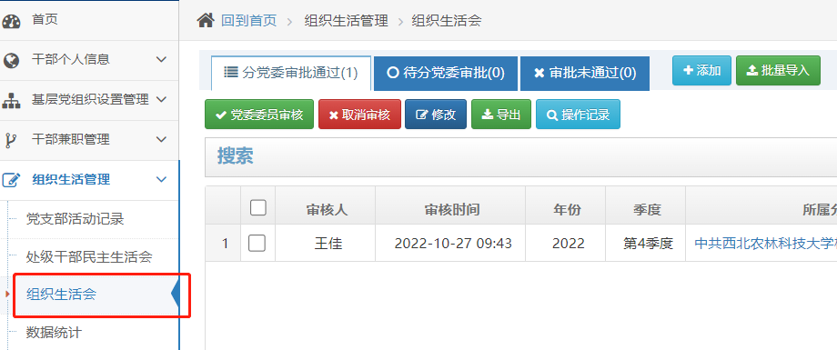
1、“添加”：添加组织生活会。
2、“党委委员审核”：审核组织生活会。
3、“取消审核”：取消审核通过的组织生活会。
4、“导出”：可选择导出组织生活会Excel表。
5、“批量导入”：批量导入组织生活会Excel表。

数据统计
点击二级菜单“数据统计”，进入下面操作页面：
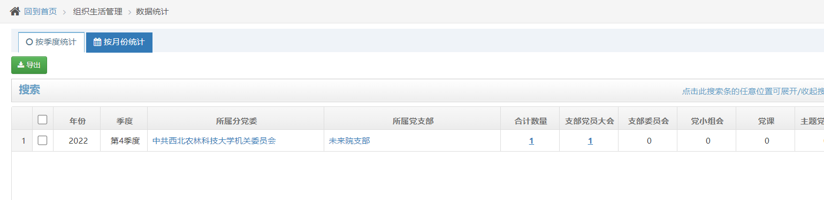
1、“导出”：导出按季度、月份会议统计
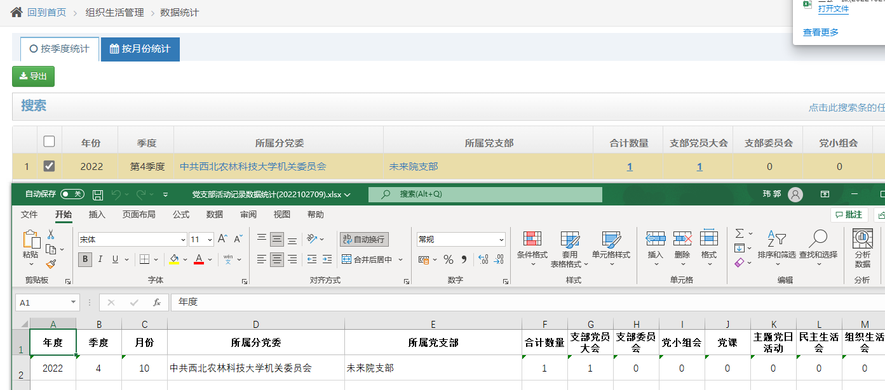
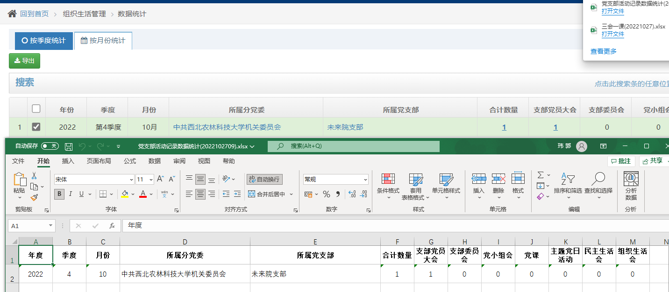

支部管理员

党支部生活记录
点击二级菜单“党支部生活记录”，进入党支部生活记录操作页面：
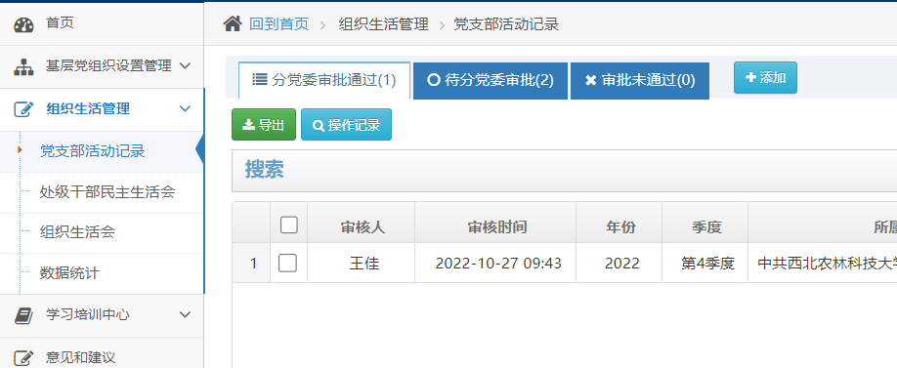
1、“添加”：添加党支部生活记录。
2、“导出”：导出党支部生活记录。
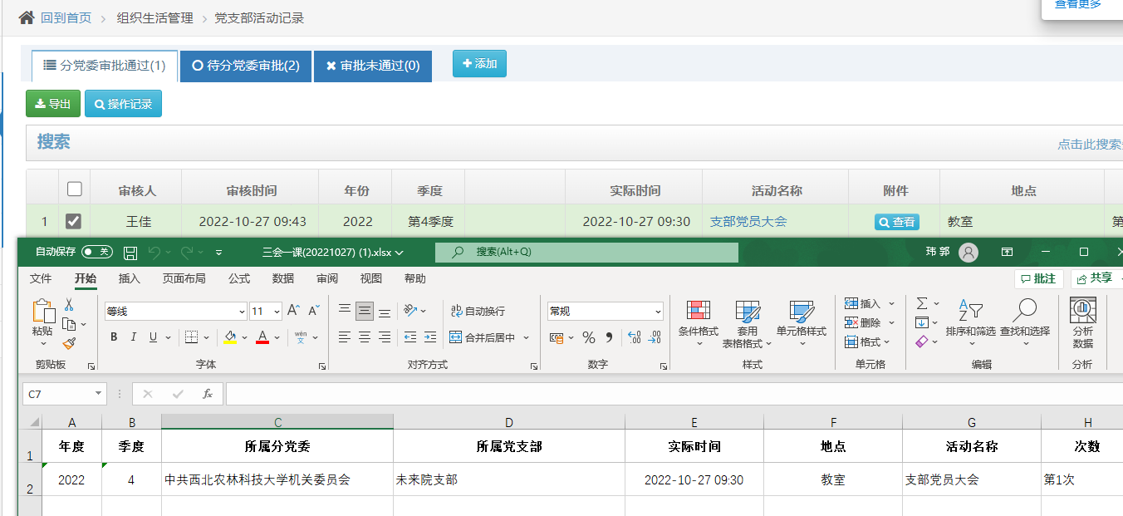
3、在待分党委审批标签页面中可对提交的党支部生活记录进行修改。
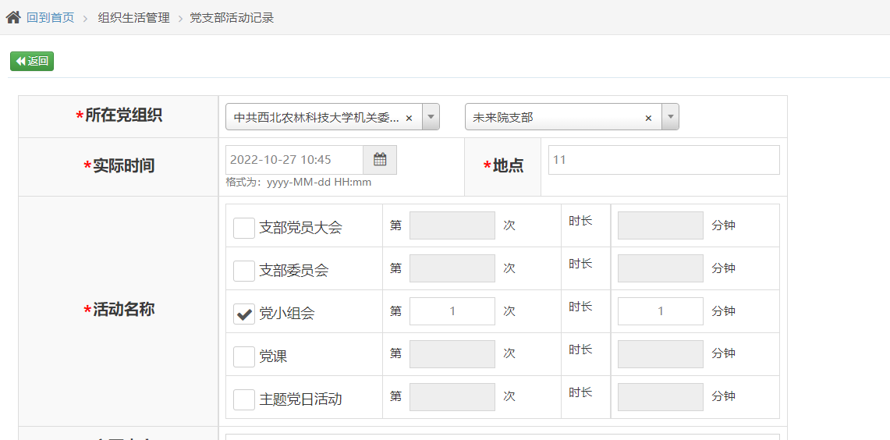
4、在待分党委审批标签页面中点击“删除按钮”可删除记录。
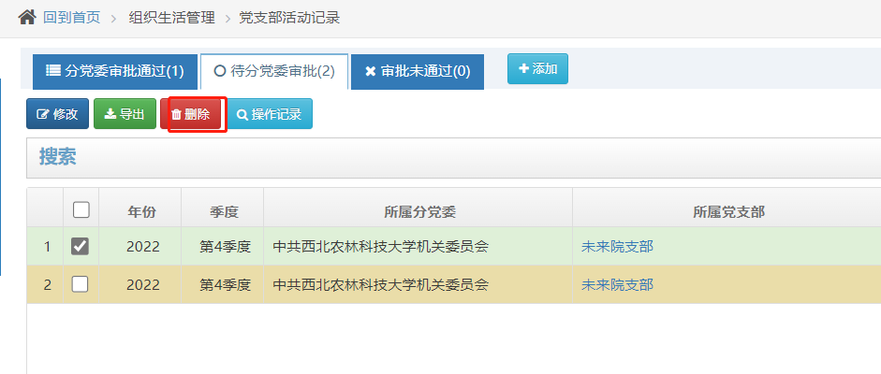

处级干部民主生活会
点击二级菜单“处级干部民主生活会”，进入下面操作页面：
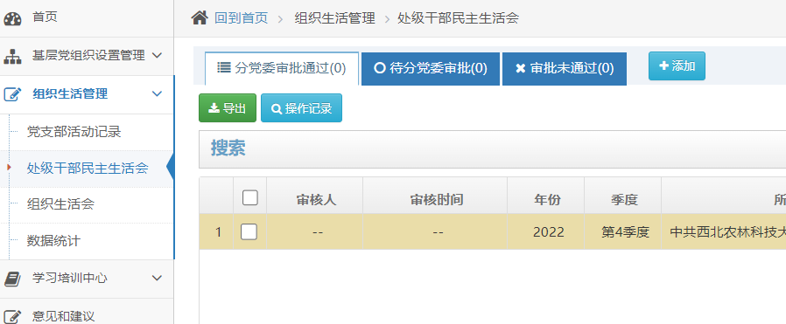
1、“添加”：添加处级干部民主生活会。
2、“导出”：可选择导出处级干部民主生活会Excel表。

组织生活会
点击二级菜单“组织生活会”，进入下面操作页面：
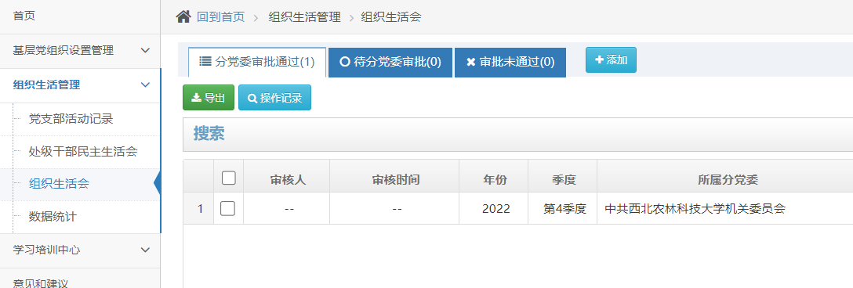
1、“添加”：添加组织生活会。
2、“导出”：可选择导出组织生活会Excel表。

数据统计
点击二级菜单“数据统计”，进入下面操作页面：
1、“导出”：导出按季度、月份会议统计

培训模块功能入口：培训综合管理
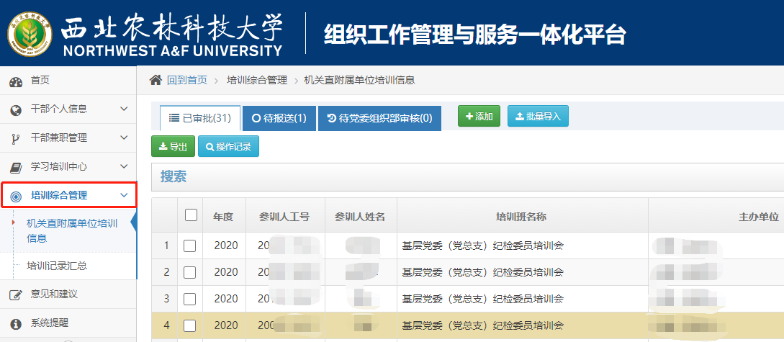

培训模块

机关直附属单位管理员系统使用说明

概述
机关直附属单位管理员，拥有管理本单位培训信息、查看本单位已审批通过的上级调训、机关直附属单位培训、二级党组织培训信息。

机关直附属单位培训信息
点击二级菜单“机关直附属单位培训信息”，进入管理界面。
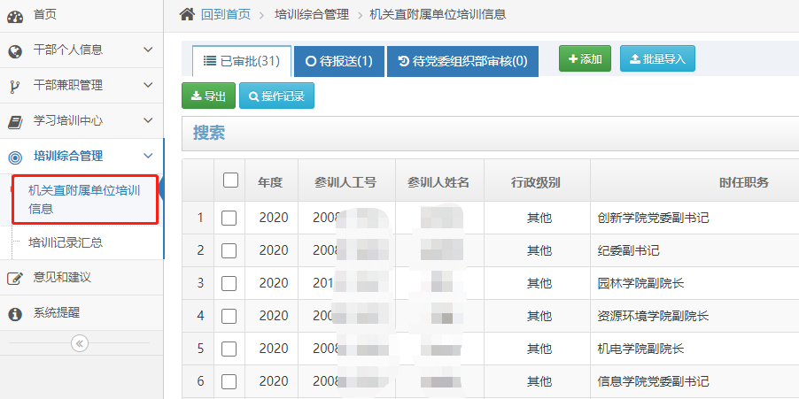
具体操作流程：
- 添加/批量导入参训人员信息
- 报送

添加/批量导入参训人员信息
点击功能按钮“添加”，弹出添加机关直附属单位培训信息窗口，填写相应的参训人员信息，填写完成后提交，提交成功后可在“待报送”中查看添加信息。
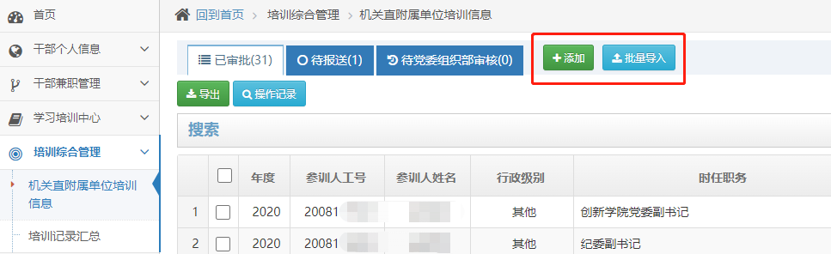
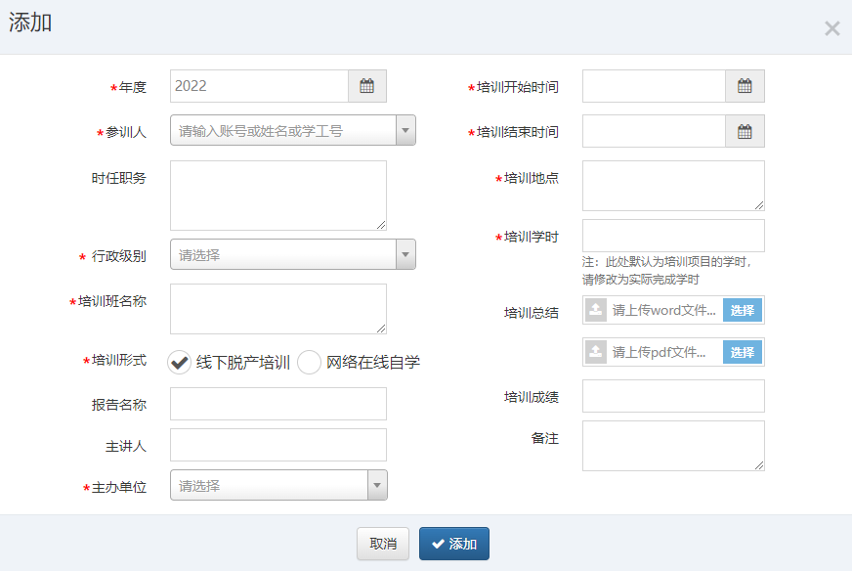
点击功能按钮“批量导入”，弹出批量导入窗口，点击下载Excel信息录入样表，严格按照样表列填写参训人员信息，完成后将excel上传至批量导入窗口，并点击确定提交。提交成功后可在“待报送”中查看批量导入信息。
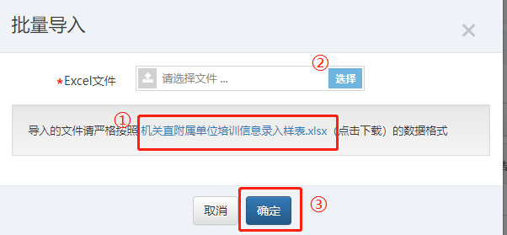
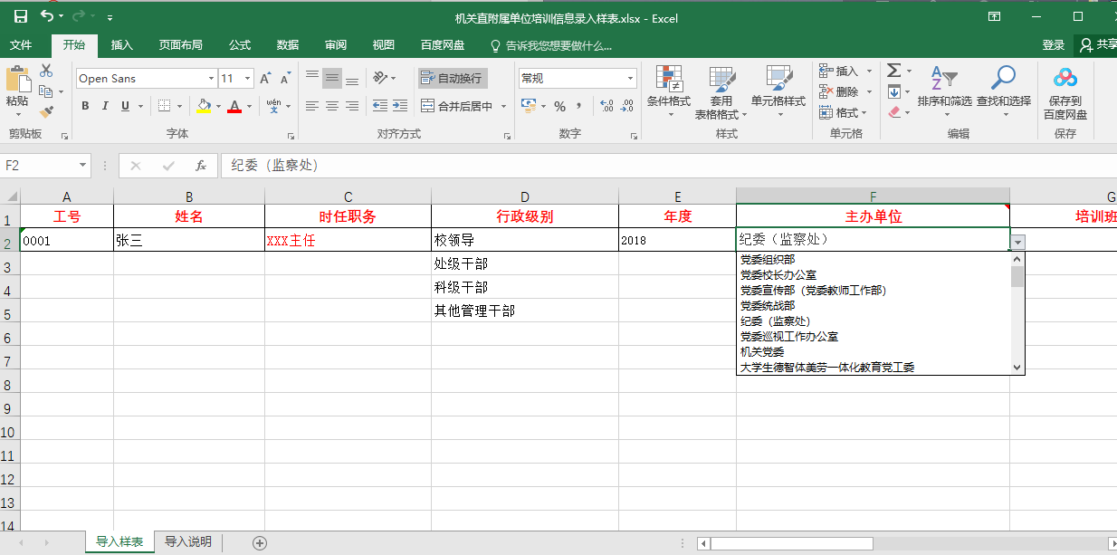

报送
在“待报送”选项卡中，批量勾选参训人培训信息，点击“报送”按钮，确认报送。报送后可在“待审核”中查看已报送待审核培训信息。

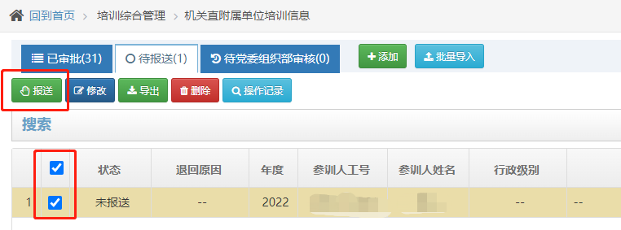
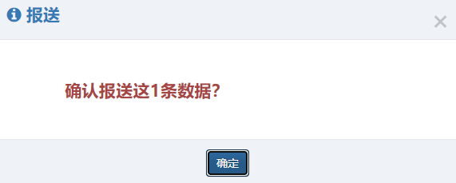

二级党组织管理员系统使用说明

概述
二级党组织管理员，拥有管理本单位培训信息、查看本单位已审批通过的上级调训、机关直附属单位培训、二级党组织培训信息。

二级党组织培训信息
点击二级菜单“二级党组织培训信息”，进入管理界面。
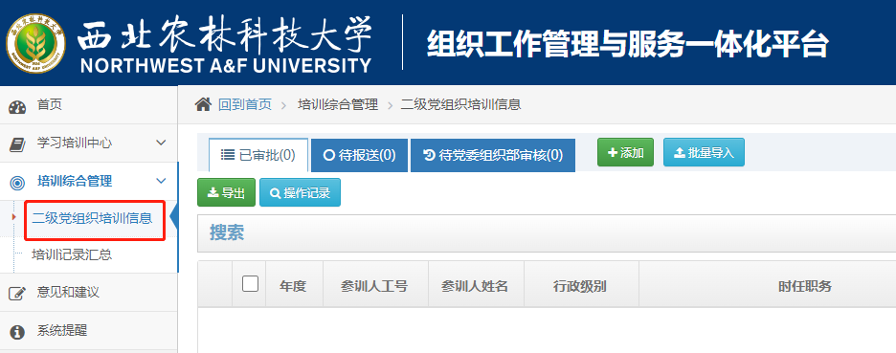
具体操作流程：
- 添加/批量导入参训人员信息
- 报送

添加/批量导入参训人员信息
点击功能按钮“添加”，弹出添加二级党组织培训信息窗口，填写相应的参训人员信息，填写完成后提交，提交成功后可在“待报送”中查看添加信息。
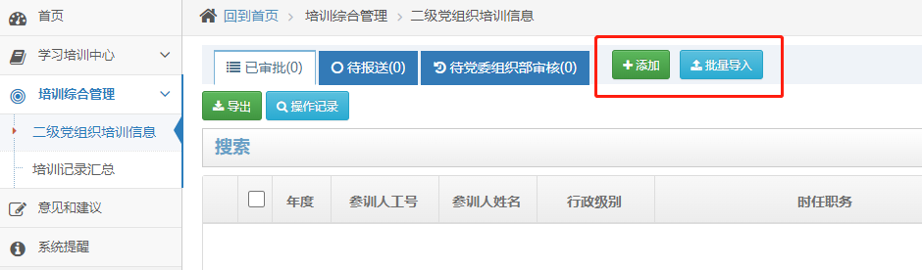
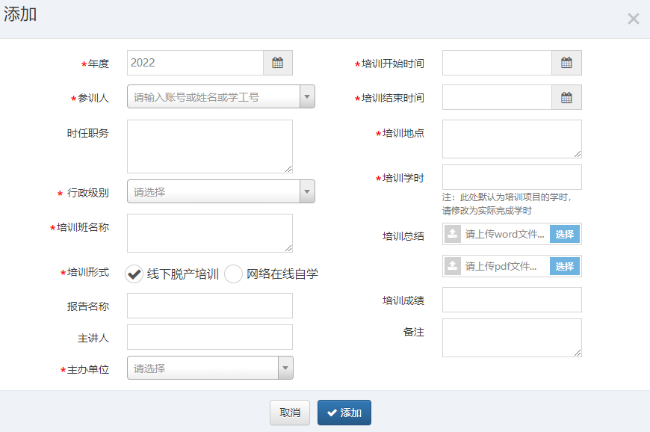
点击功能按钮“批量导入”，弹出批量导入窗口，点击下载Excel信息录入样表，严格按照样表列填写参训人员信息，完成后将excel上传至批量导入窗口，并点击确定提交。提交成功后可在“待报送”中查看批量导入信息。
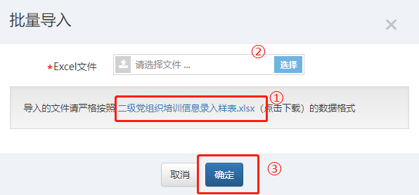
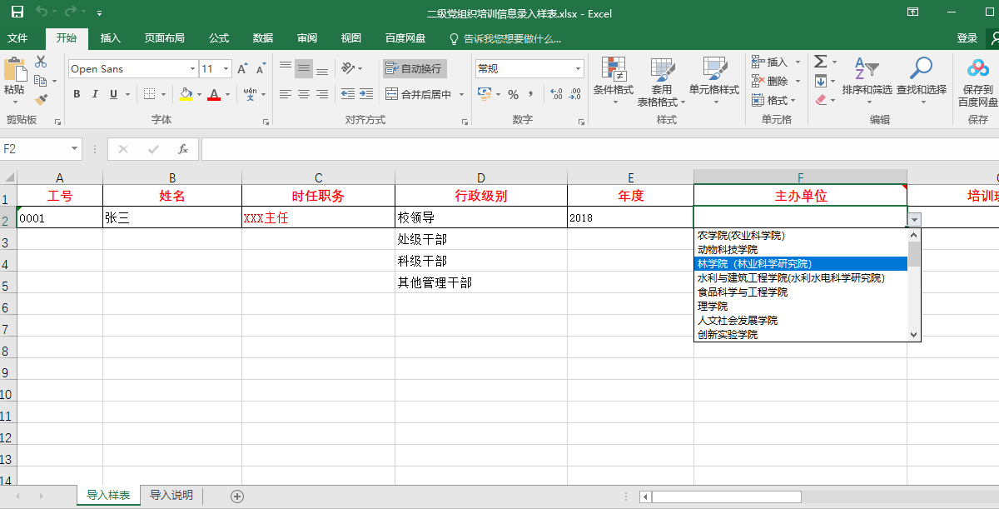

报送
在“待报送”选项卡中，批量勾选参训人培训信息，点击“报送”按钮，确认报送。报送后可在“待审核”中查看已报送待审核培训信息。

